- Рассмотрим все возможные “плюсы” вакцинации против гриппа?

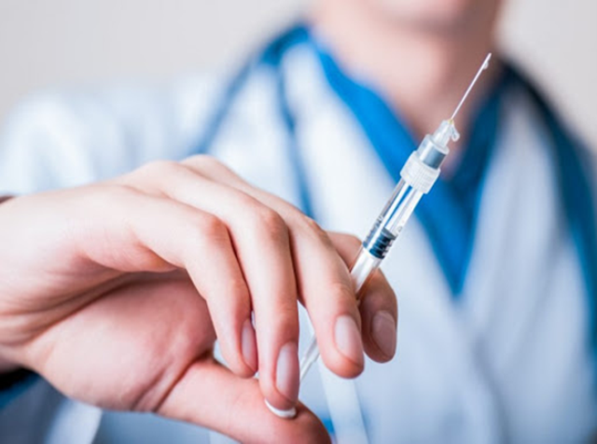
С наступлением прохладных дней большинство из нас не спешит менять летнюю одежду на теплую демисезонную, с надеждой предполагая, что летние дни ещё не закончились… ведь хочется ещё немного понежиться теплыми лучами солнца. Только не стоит забывать о том, что неправильно подобранная одежда в прохладный период может привести к охлаждению организма.

Охлаждение способствует изменению двигательной активности, нарушает координацию, вызывает тормозные процессы в коре головного мозга, способствует нарушениям здоровья, которое может поспособствовать утрате работоспособности. Помимо этого, нарушение режима питания, отсутствие важных макро- и микроэлементов, витаминов, полиненасыщенных жирных кислот, употребление в пищу вредной, жирной еды и алкоголя способствует снижению защитных свойств организма, тем самым способствуя развитию различных инфекционных заболеваний, в т.ч. ОРВИ и гриппа. Особенно опасны осложнения, возникающие у заболевших гриппом.
Отличие гриппа от ОРВИ.
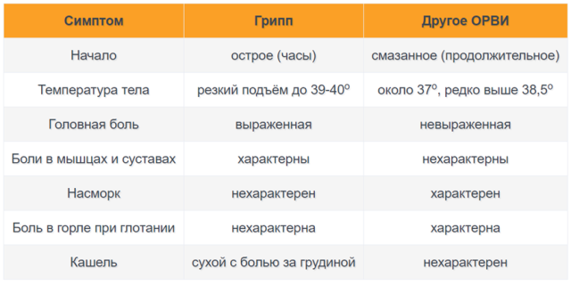
При гриппе обостряются имеющиеся хронические заболевания и могут развиться:
- лёгочные осложнения, в т.ч. пневмония, которая является причиной большинства смертельных исходов от гриппа;
- осложнения со стороны верхних дыхательных путей и ЛОР-органов (отит, синусит, ринит, трахеит);
- осложнения со стороны сердечно-сосудистой системы (миокардит, перикардит);
- осложнения со стороны нервной системы (менингит, менингоэнцефалит, энцефалит, невралгии, полирадикулоневриты).
По данным Всемирной организации здравоохранения, срок отсутствия сотрудника на рабочем месте по причине заболевания гриппом составляет 5-10 дней, в случае развития осложнений пролонгируется до 1 месяца. Заболевший гриппом продолжающий ходить на работу, является источником заражения для окружающих его коллег.
Вакцинация является наиболее эффективной мерой профилактики тяжелых осложнений гриппа. Вакцины против гриппа безопасны и эффективны, а противогриппозная вакцина – это основное средство профилактики гриппа.
Ежегодной вакцинации против гриппа, согласно Национального календаря профилактических прививок, подлежит каждый человек. В группу высокого риска заболевания гриппом и развития неблагоприятных осложнений при заболевании относятся:
- дети и взрослые с хроническими заболеваниями легких, сердечно-сосудистой системы, врожденными или приобретенными иммунодефицитами, сахарным диабетом, заболеваниями почек, печени, ожирением и т.д.;
- дети старше 6 месяцев; дети, посещающие детские коллективы (школы и детские сады); студенты; лица, подлежащие призыву на военную службу;
- работники медицинских и образовательных организаций, транспорта, сферы обслуживания;
- беременные женщины;
- лица старше 60 лет, прежде всего проживающие в учреждениях социального обеспечения.
В состав вакцин против гриппа в эпидсезон 2019-2020 гг. вошли следующие актуальные штаммы: для трёхвалентных вакцин - А/Brisbane/02/2018 (H1N1)pdm09, A/Kansas/14/2017 (H3N2)-подобный вирус, вирус типа В/Colorado/06/2017 (линия B/Victoria/2/87); для четырёхвалентных вакцин - А/Brisbane/02/2018 (H1N1)pdm09, A/Kansas/14/2017 (H3N2)-подобный вирус, вирус типа В/Colorado/06/2017 (линия B/Victoria/2/87), вирус типа B/Phucet/3073/2013 (линияB/Yamagata/16/88).
Рекомендации работодателям:
- внедрить меры специфической профилактики (вакцинопрофилактика) против гриппа;
- организовать работу сотрудников при комфортных параметрах микроклимата, не допуская переохлаждения;
- обеспечить контроль температуры тела работников перед допуском их на рабочие места и в течении дня;
- при наличии признаков ОРВИ и гриппа не допускать до работы;
- сотрудников, работающих с населением, своевременно обеспечить медицинскими масками.

Рекомендации населению:
- вакцинация против гриппа;
- придерживаться сбалансированного и витаминизированного питания;
- соблюдать здоровый образ жизни;
- полноценный сон;
- закаливать организм;
- физическая активность;
- соблюдение правил личной и общественной гигиены.
Вакцинопрофилактику против гриппа проводят в поликлинике по месту прикрепления, за 2-3 недели до начала роста заболеваемости, в соответствии с Национальным календарем профилактических прививок, после осмотра пациента врачом, бесплатно. Необходимо предоставить паспорт и полис обязательного медицинского страхования.
Кроме поликлиники, вакцинацию можно провести в медицинских центрах, на платной основе.
Детям вакцинопрофилактику организуют в ДДУ и в школах бесплатно, сделают её только при наличии письменного согласия родителя.
Таким образом отметим все “ ПЛЮСЫ ” вакцинации:
- Снижение смертности и уменьшение случаев госпитализации, в результате развития осложнений, особенно среди людей страдающих сахарным диабетом, хроническими обструктивными заболеваниями легких, сердечно-сосудистыми заболеваниями;
- Экономия семейного бюджета, за счет отсутствия необходимости покупки большого количества лекарственных средств и оформления листа временной нетрудоспособности на себя и детей;
- Даже если кто-то заболел гриппом, протекает обычно в легкой форме, что не требует приема антибиотиков. Прием антибиотиков, как известно, способствует нарушению функции ЖКТ и может негативно повлиять на работу других органов и систем организма;
- Развитие иммунитета после вакцинации.
- Упущенная прибыль для организаций как результат падения производительности, и снижение эффективности труда.
Позаботьтесь о профилактике гриппа заранее: будьте здоровы!

